ТЕСТ 1

1. Назначение релейной защиты и автоматики

1. Включение резервного оборудования при отказе рабочего.
2. Снижение потерь мощности и энергии в электрической сети.
3. Повышение качества электроэнергии в электрической сети.
4. Выявлять и отключать от источника питания возникающие повреждения на защищаемом участке.

2. Как обозначаются токовые реле в схемах релейной защиты?
1. КА;
2. KZ;
3. KV;
4. KH.
3. Токовая отсечка линии без выдержки времени защищает
1. Всю линию
2. Срабатывает при кз как на основном участке так и на соседнем
3. Защищает часть линии
4. Защищает только шины подстанции
4. Токовая направленная защита выполняется, как правило,
1. Одноступенчатой с относительной селективностью
2. .Двухступенчатой с относительной селективностью
3. Трехступенчатой с относительной селективностью
4. Трехступенчатой с абсолютной селективностью
5. Продольная дифференциальная защита обладает свойством
1. Абсолютной селективности
2. Относительной селективности
3. Неселективная
4. Случайной селективности
6. Газовая защита трансформатора применяется
1. На трансформаторах типа ТМГ
2. На сухих трансформаторах
3.На трансформаторах без расширителя
4.На трансформаторах с расширителем
7.Частота переменного тока в России
1. 70 Гц
2. 50 Гц
3. 40 Гц
4. 60 Гц

8.Неустойчивые повреждения могут
1. Самоустраняться
2. Саморазвиваться
3. Не влияют на работу релейной защиты
4. Приводят к механическим повреждениям
9.Схема АВР приходит в действие
1. При исчезновении напряжения.
2. При увеличении напряжения
3. При уменьшении частоты
4. При увеличении тока

10.Токовая отсечка без выдержки времени устанавливается на двигателях
1. мощностью < 10000 кВт
2. мощностью > 10000 кВт
3. мощностью > 5000 кВт
4. мощностью < 5000 кВт

ТЕСТ 2

1. Назначение устройство релейной защиты

1. Действуют при возникновении аварии или перегрузки оборудования на его отключение или на сигнал.
2. Регулируют напряжение и ток в электрической сети.
3. Действуют при оперативных переключениях.
4. Измеряют параметры электрической сети.

2.Как обозначаются реле напряжения в схемах релейной защиты?
1. КА;
2. YAT;
3. KV;
4. TV.
3. Ток срабатывания ТО линии отстраивается
1. От максимального рабочего тока
2. От тока КЗ в любом месте защищаемого участка
3. От минимального тока КЗ в конце защищаемого участка
4. От максимального тога КЗ в начале защищаемого участка
4. Ток срабатывания направленной защиты отстраивается
1. От тока КЗ в начале следующей линии.
2. От тока КЗ в конце защищаемой линии
3. От тока небаланса
4. От максимального рабочего тока.
5. Для трансформатора ток срабатывания дифзащиты с торможением
1. Величина постоянная
2. Величина переменная
3. Определяется параметрами МТЗ трансформатора
4. Определяется параметрами токовой защиты трансформатора
6. Газовая защита защищает от
1. Внешних кротких замыканий
2. От падения напряжения
3. От коротких замыканий внутри бака трансформатора и повышения уровня масла
4. От коротких замыканий внутри бака трансформатора и повышения напряжения
7. Допустимое отклонение частоты
1. ± 0,2 Гц
2. ± 0,1 Гц
3. ± 0,05 Гц
4. ± 0,3 Гц
8.Наиболее эффективно применение средств АПВ
1. На кольцевых линиях
2. На линиях с двухсторонним питанием
3. На линиях с односторонним питанием
4. В сложнозамкнутых сетях
9. Включение резервного источника с помощью АВР на короткое замыкание
1. Не допускается
2. Допускается 1 раз
3. Допускается 2 раза
4. Допускается многократно

10. Защита от замыканий на землю обмотки статора устанавливается на двигателях
1. ток замыкания < 10 А
2. мощностью > 5 А
3. мощностью > 10 А
4. мощностью < 5 А

ТЕСТ 3

1. Какой коэффициент схемы имеет схемы соединения ТТ в треугольник, а обмотка реле в звезду?
1. 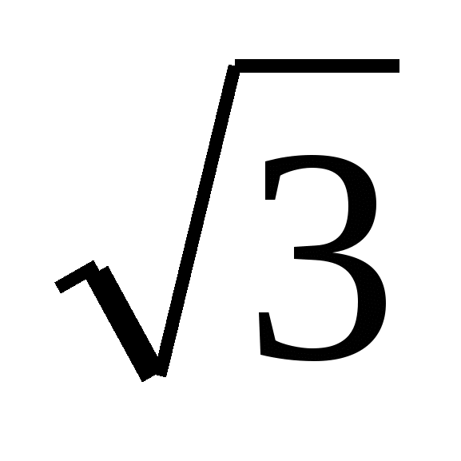
2. 1.0
3. 1.5
4. 2.0

2.Как обозначаются промежуточные реле в схемах релейной защиты?
1. КА;
2. YAT;
3. KH;
4. YAC.
3. Чувствительность ТО линии проверяется
1. По максимальному двухфазному кз в начале защищаемого участка
2. По минимальному двухфазному кз в начале защищаемого участка
3. По максимальному трехфазному кз в начале защищаемого участка
4. По минимальному трехфазному кз в конце защищаемого участка

4. Время срабатывания направленной защиты выбирается
1. Равное времени срабатывания РЗ шин подстанции.
2. Одинаковое значение для всех участков
3. Произвольно
4. По встречно ступенчатому принципу.

5. На каких трансформаторах выполняется дифзащита обязательно?
1. На трансформаторах 6300 кВА;
2. На трансформаторах 250 кВА;
3. На трансформаторах 630 кВА;
4. На трансформаторах плавильных печей

6. Газовое реле обозначается в схемах
1. КА
2. KSG
3. КТ
4. YAT

7. АЧР 1 предназначена для
1. Предотвращение увеличения частоты до опасного уровня
2. Предотвращение зависания частоты на опасном уровне
3. Предотвращение падения тока до опасного уровня
4. Предотвращение падения частоты до опасного уровня

8.Устройства АПВ приводятся в действие при
1. Включении выключателя
2. Отключением выключателя телемеханикой
3. Оперативным отключением выключателя
4. Автоматическом отключении выключателя

9. Включение резервного источника питания с помощью АВР должно происходить
1. Как можно медленнее после отключения выключателя основного источника питания
2. Как можно быстрее после отключения выключателя основного источника питания
3. Как можно медленнее до отключения выключателя основного источника питания
4. Как можно быстрее до отключения выключателя основного источника питания

10. Защита от перегрузки двигателей имеет выдержку по времени
1. на 20 – 30 % меньше времени пуска
2. на 40-50 % больше МТЗ
3. на 20 – 30 % больше времени пуска
4. на 40-50 % меньше МТЗ

ТЕСТ 4

1. Какой коэффициент схемы имеет схема соединения ТТ в полную звезду?
1.
2. 1.0
3. 1.5
4. 2.0

2.Как обозначаются реле времени в схемах релейной защиты?

1. КА;
2. KZ;
3. KH;
4. KT.
3. Максимальная токовая защита линии
1. Обладает свойством абсолютной селективности
2. Работает всегда неселективно
3.Обладает свойством относительной селективности
4. Работает всегда селективно

4. Токовая защита от замыканий на землю является
1. Простой максимальной токовой защитой
2. Фильтровой с фильтром тока обратной последовательности
3. Фильтровой с фильтром тока прямой последовательности
4. Фильтровой с фильтром тока нулевой последовательности

5. Какой минимальный коэффициент чувствительности должна иметь дифзащита трансформатора?
1. 2.0;
2. 1.2;
3. 1.0;
4. 1.5.

6. На каких трансформаторах устанавливается специальная токовая защита нулевой последовательности?
а) На трансформаторах с группой соединения 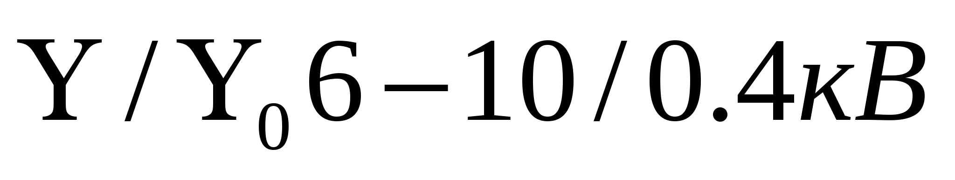;
б) На трансформаторах с группой соединения 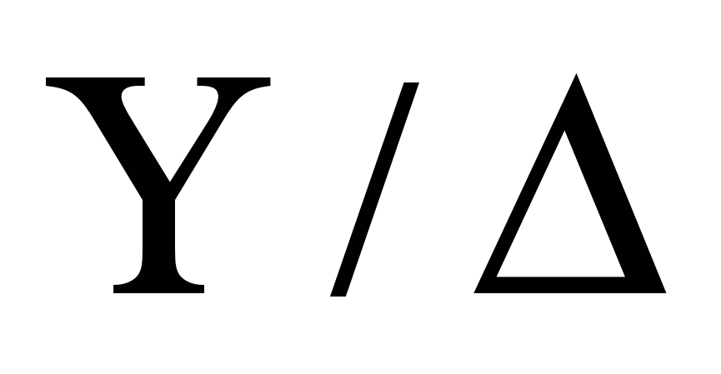;
в) На трансформаторах с группой соединения 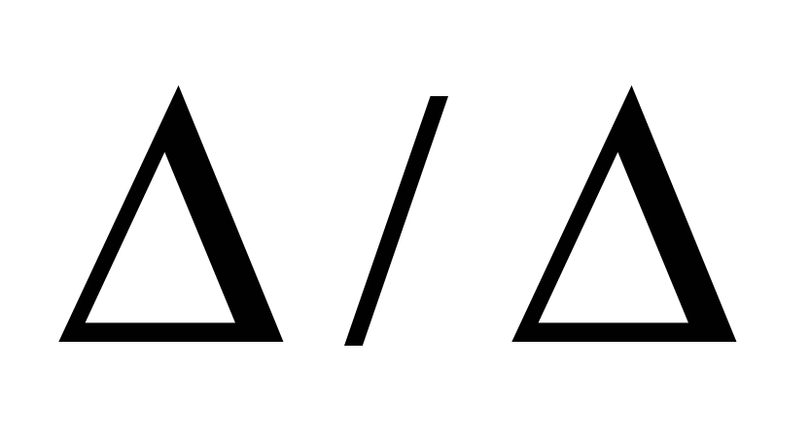;
г) На трансформаторах с группой соединения 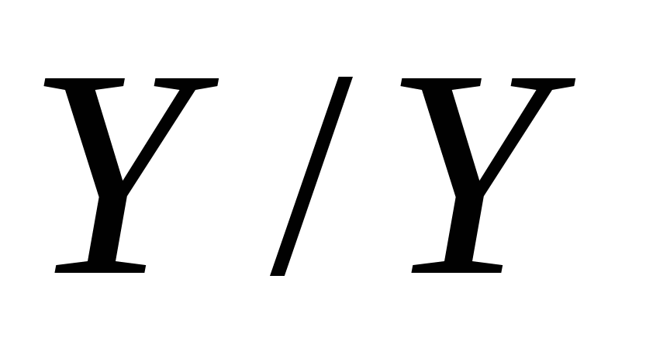;
7. АЧР 2 предназначена для
1. Подъема частоты и предотвращения её зависания на уровне 49 Гц
2. Подъема частоты и предотвращения её зависания на уровне 47 Гц
3. Падения частоты и предотвращения её зависания на уровне 49 Гц
4. Падения частоты и предотвращения её зависания на уровне 47 Гц

8. Устройства АПВ должны иметь
1. Автоматический возврат в исходное состояние
2. Возврат в исходное состояние средствами телемеханики
3. Возврат в исходное состояние оперативным персоналом
4. Не иметь возврата в исходное состояние

9. Схема АВР не должна приходить в действие
1. После отключения выключателя рабочего источника питания
2. Во время отключения выключателя рабочего источника питания
3. До отключения выключателя рабочего источника питания
4. До устранения короткого замыкания

10. Защита от потери напряжения двигателя
1. Одноступенчатая
2. Двухступенчатая
3. Трехступенчатая
4. Четырехступенчатая

ТЕСТ 5

1. Какой коэффициент схемы имеет схема соединения ТТ в неполную звезду?

1.
2. 1.0
3. 1.5
4. 2.0

2.Как обозначаются электромагниты отключения выключателя в схемах релейной защиты?

1. YAC;
2. KZ;
3. KH;
4. YAT.

3. Максимальная токовая защита и токовая отсечка
1. Имеют одинаковый принцип действия
2. Имеют одинаковые зоны действия
3. Имеют одинаковые выдержки времени
4. Обладают свойством абсолютной селективности

4. В сетях6-35 кВ ток замыкания фазы на землю является
1. Емкостным током.
2. Индуктивным током.
3. Активным током.
4. Активно-индуктивным током.
5. Какая зона действия дифференциальной защиты трансформатора?
1. Зона ограниченная трансформаторами тока на стороне ВН и НН трансформатора;
2. Зона ограниченная шинами ВН и НН;
3. Зона охватывающая шины НН;
4. Зона охватывающая обмотки ВН

6. По какому выражению определяется защита от сверхтока перегрузки?
1. I_{cз}= k_{отс}/k_{в} / I_{ном}
2. I_{cз}= k_{отс}/k_{в} ⁺ I_{ном} ;
3. I_{cз}= k_{отс}/k_{в} ⁻ I_{ном};
4. I_{cз}= k_{отс}/k_{в} * I_{ном};
7. К устройствам АЧР не подключаются
1. Потребители третьей категории по надежности
2. Потребители первой категории по надежности
3. Потребители второй категории по надежности
4. РУ напряжением выше 1 кВ.

8. Выдержка времени устройств АПВ должна обеспечивать
1. Максимально медленное восстановление нормального режима работы
2. Максимально быстрое восстановление нормального режима работы
3. Максимально быстрое восстановление аварийного режима работы
4. Максимально медленное восстановление аварийного режима работы

9. Пусковое устройство минимального напряжения необходимо для
1. Если при исчезновении тока на шинах выключатель рабочего источника питания остался включён
2. Если при исчезновении частоты на шинах выключатель рабочего источника питания остался включён
3. Если при исчезновении напряжения на шинах выключатель рабочего источника питания остался включён
4. Если при исчезновении тока на шинах выключатель рабочего источника питания остался выключен

10. Защита от асинхронного режима устанавливается
1. На асинхронных двигателях
2. На всех двигателях
3. На синхронных двигателях
4. На трансформаторах

ТЕСТ 6

1. Какой коэффициент схемы имеет схема соединения ТТ на разность токов двух фаз с одним реле?
1.
2. 1.0
3. 1.5
4. 2.0

2.Как обозначаются электромагниты включения выключателя в схемах релейной защиты?

1. YAC;
2. TA;
3. YAT;
4. SX.

3. Ток срабатывания МТЗ отстраивается
1. От минимального рабочего тока
2. От максимального рабочего тока
3. От тока КЗ
4. От тока небаланса

4. При КЗ на землю чувствительность защиты можно повысить за счет
1. Фильтра токов обратной последовательности
2. Фильтра токов прямой последовательности
3. Фильтра токов нулевой последовательности.
4. Отстройки от тока небаланса

5. Основные защиты силового трансформатора
1. Защита от замыкания на землю;
2. Защита от перегрузки;
3. Защита от снижения уровня масла.
4. Дифференциальная защита и газовая защита;

6. По какому выражению определяется ток срабатывания токовой отсечки
1. I_{cз}= k_{отс} * I^{(3)/}
2. I_{cз}= k_{отс} / I^{(3)/}
3. I_{cз}= k_{отс} * I^{(2)/}
4. I_{cз}= k_{отс} / I^{(2)/}
7. Размещение устройств АЧР производится
1. От шин 220 кВ и далее в сторону источников питания
2. От шин 35 кВ и далее в сторону источников питания
3. От шин 110 кВ и далее в сторону источников питания
4. От шин 6-10 кВ и далее в сторону источников питания
8. При ошибочных действиях персонала АПВ
1. Неэффективно
2. Неприменимо
3. Используют в сочетании с АВР
4. Эффективно
9. Ускорение отключения резервного источника питания при его включении на короткое замыкание производится с помощью
1. Ускорения действия РЗ после АВР
2. Замедления действия РЗ после АВР
3. Ускорения действия АПВ после АВР
4. Ускорения действия АЧР после АВР

10. Защита от перегрузки двигателей выполнена с помощью
1. Токовой отсечки
2. Дифференциальной защиты
3. Максимальной токовой защиты
4. Дистанционной защиты

ТЕСТ 7

1. Однофазные КЗ происходят в сетях

1. С изолированной нейтралью.
2. С нейтралью, заземлённой через катушку индуктивности.
3. С эффективно заземленной нейтралью.
4. В любых сетях.

2. Как обозначаются лампы сигнализации в схемах релейной защиты?
HL;
2. KZ;
3. KA;
4. SX.
3. Коэффициент чувствительности для токовых отсечек должен составлять величину
1. меньше 2
2. больше 2
3. меньше 1,5
4. больше 1,5

4. Дистанционная защита линии содержит дистанционный орган
1. Тока
2. Напряжения
3. Мощности
4. Сопротивления

5. На каком принципе работает дифференциальная защита трансформатора?
1. На сравнении частоты по концам защищаемого элемента;
2. На сравнении величины токов на стороне ВН и НН;
3. На сравнении фаз по концам защищаемого трансформатора;
4. На сравнении напряжений

6. По какому выражению определяется ток срабатывания МТЗ то коротких замыканий
1. I_{cз}= (k_{сз} * k_{отс} / k_{в} ) / I⁽¹⁾
2. I_{cз}= (k_{сз} * k_{отс} / k_{в} ) / I⁽³⁾
3. I_{cз}= (k_{сз} * k_{отс} / k_{в} ) / I⁽²⁾
4. I_{cз}= (k_{сз} * k_{отс} / k_{в} ) / I_{раб макс}
7. Регулирующий эффект нагрузки это
1. k _{РЭН} = Δf / ΔP
2. k _{РЭН} = ΔР / Δf
3. k _{РЭН} = ΔI / Δf
4. k _{РЭН} = ΔI / ΔP
8. Согласно ПУЭ устройства АПВ применяются
1. На всех воздушных и кабельных линиях напряжением выше 1 кВ
2. На всех воздушных и кабельных линиях напряжением выше 10 кВ
3. На всех воздушных и кабельных линиях напряжением ниже 1 кВ
4. На всех воздушных и кабельных линиях напряжением ниже 10 кВ

9. При не исправности во вторичной цепи пусковые устройсва минимального напряжения
1. Не должны приходить в действие
2. Должны приходить в действие
3. Должны срабатывать на сигнал
4. Должны срабатывать на отключение
10. При расчете уставок срабатывания АПВ учитывают
1. Время деионизации среды
2. Время отключения выключателя
3. Время срабатывания АВР
4. Время срабатывания АЧР

ТЕСТ 8

1. В сети с изолированной нейтралью устанавливаются

1. Только защиты от междуфазных КЗ
2. Только защиты от однофазных КЗ
3. Защиты от междуфазных и однофазных КЗ
4. Защиты от междуфазных КЗ и однофазных простых замыканий на землю

2. Как обозначаются реле сопротивления в схемах релейной защиты?
1. KH;
2. KZ;
3. KT;
4. HL.

3. Коэффициент чувствительности для МТЗ должен составлять величину
1. меньше 2
2. больше 2
3. меньше 1,5
4. больше 1,5

4. Первая зона дистанционной защиты располагается
1. От места установки защиты до шин противоположной подстанции
2.От места установки защиты до точки установки следующей защиты
3.От места установки защиты до 85% длины защищаемой линии
4.От середины защищаемой линии до ее конца

5. По каким условиям выбирается уставка тока срабатывания дифференциальной защиты трансформатора с реле РНТ-565?
1. От броска тока намагничивания;
2. От тока небаланса;
3. От тока двухфазного короткого замыкания ;
4. От напряжения;

6. Как действует защита от понижения уровня масла в баке трансформатора?
1. На сигнал;
2. На отключение трансформатора;
3. На отключение подстанции;
4. НА локальную сеть.

7. Величина регулирующего эффекта нагрузки составляет
1. k _{РЭН} = 1,0 ÷ 2,5
2. k _{РЭН} = 2,5 ÷ 5
3. k _{РЭН} = 1,5 ÷ 2
4. k _{РЭН} = 1,0 ÷ 4
8. Способ контроля в цепях пуска простого токового АПВ
1. С проверкой синхронизма и контроля напряжения (тока)
2. С проверкой наличия напряжения
3. Без проверки синхронизма и контроля напряжения (тока)
4. С ожиданием синхронизма

9. Выдержка времени реле однократного действия рассчитывается
1. t_{РОД} = t _{выкл выкл} + t_{запаса}
2. t_{РОД} = t _{вкл выкл} + t_{АПВ}
3. t_{РОД} = t _{выкл выкл} + t_{АПВ}
4. t_{РОД} = t _{вкл выкл} + t_{запаса}
10. Защита от многофазных коротких замыканий двигателей свыше 5000 кВт выполнена с помощью
1. Токовой отсечки
2. Дифференциальной защиты
3. Максимальной токовой защиты
4. Дистанционной защиты

ТЕСТ 9

1. Требования, предъявляемые к релейной защите?
1. Обеспечивать селективность, быстродействие, чувствительность и надежность;
2. Обеспечивать селективность, чувствительность, замедление и надежность;
3. Обеспечивать селективность, отключение, быстродействие, и надежность;
4. Обеспечивать селективность, быстродействие, визуализацию и чувствительность

2. Как обозначаются трансформаторы тока в схемах релейной защиты?
1. TA;
2. TV;
3. KT;
4. HL.
3. Назовите защиты, обладающие относительной селективностью?
1. Токовые и дистанционные защиты;
2. Газовые защиты;
3. Дифференциальная защита;
4. Защиты, выполненные на оптоволокне.

4. Дистанционная защита устанавливается
1. Во всех случаях
2. В сложнозамкнутых сетях
3. На линиях 110 кВ
4. На шинах подстанции

5. Какие схемы пусковых органов МТЗ применяются для ЛЭП 6-10-35 кВ?
1. Неполная звезда с тремя реле;
2. Треугольник с тремя реле;
3. Фильтр токов нулевой последовательности;
4. Разомкнутый треугольник.

6. По какому выражению определяется номинальный ток трансформатора?
1. 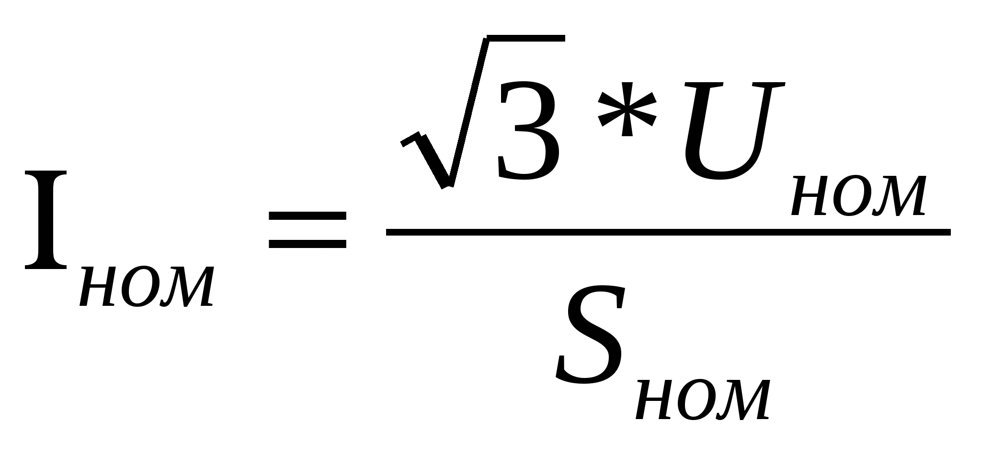;
2. 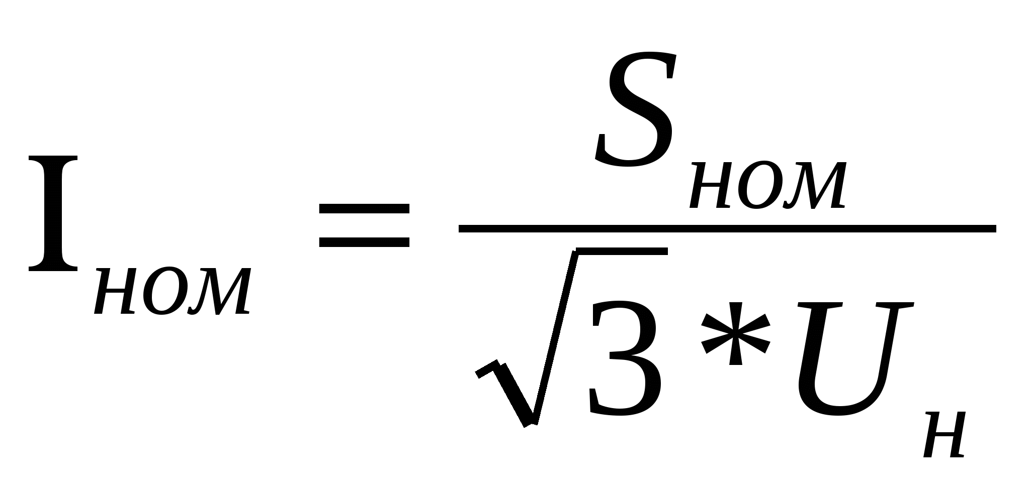;
3. 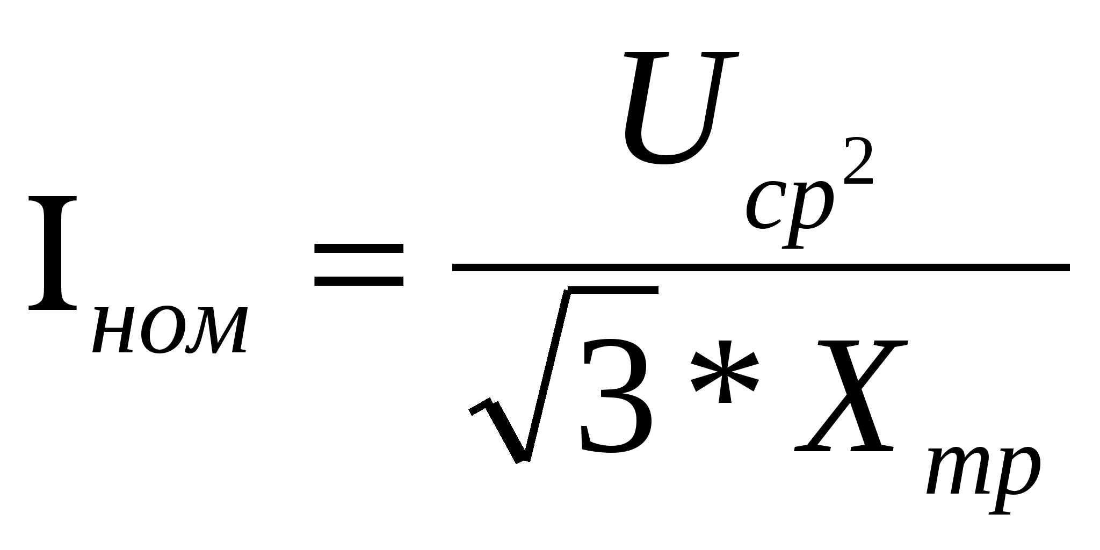;
4. 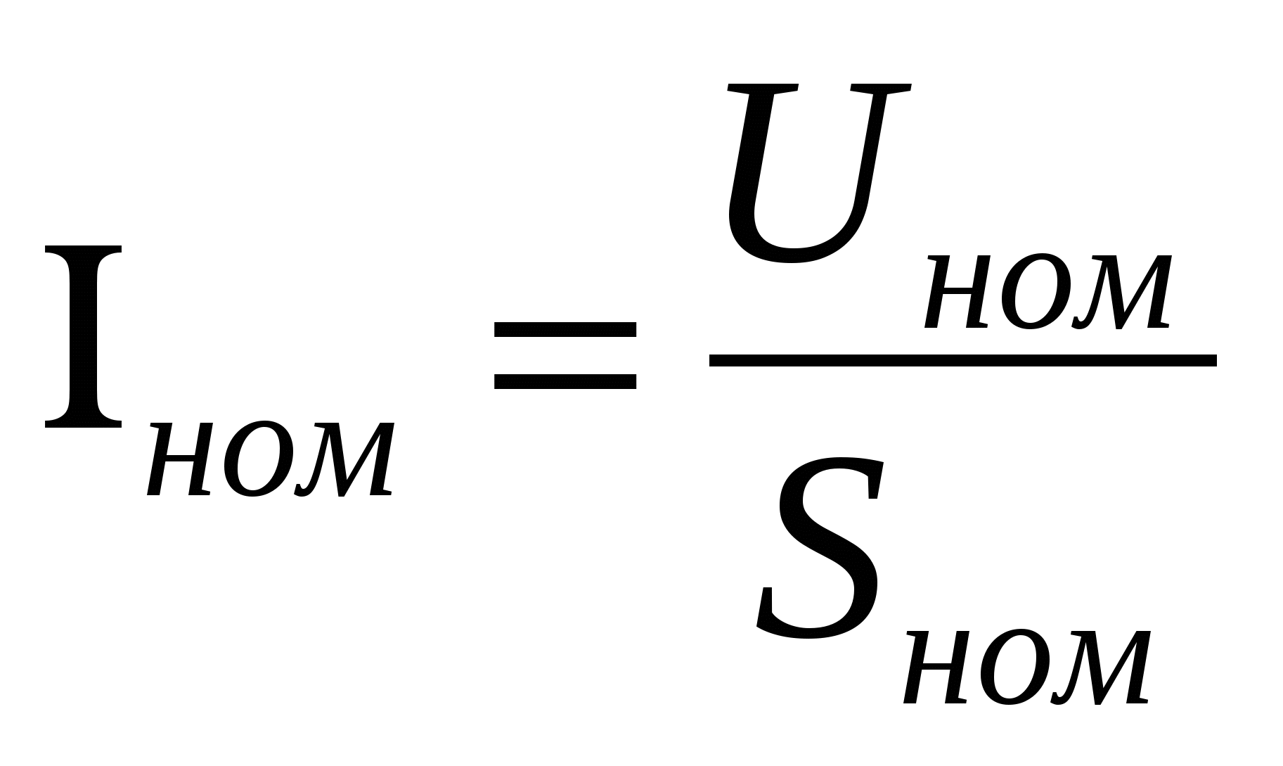
7. Работа АЧР после АВР
1. Исключена
2. Разрешена
3. Не регламентируется
4. Определяется величиной тока в сети

8. Какой тип реле применяется для дифференциальной защиты с торможением?
1. ДЗТ-11;
2. РТ-40;
3. РНТ-565;
4. РВМ-12
9. В качестве реле однократного действия в схемах АВР применяют
1. Реле тока
2. Реле напряжения
3. Промежуточное реле
4. Указательное реле

10. Защита от многофазных коротких замыканий двигателей до 5000 кВт выполнена с помощью
1. Токовой отсечки
2. Дифференциальной защиты
3. Максимальной токовой защиты
4. Дистанционной защиты

ТЕСТ 10

1. Релейная характеристика имеет вид

1. Скачкообразный
2. Плавно нарастающий
3. Синусоидальной кривой
4. Пилообразной линии

2. Как обозначаются трансформаторы напряжения в схемах релейной защиты?
1. TA;
2. TV;
3. KT;
4. HL.
3. Назовите защиты, обладающие абсолютной селективностью?
1. Токовые и дистанционные защиты;
2. Газовые защиты;
3. Дифференциальная защита;
4. Защиты, выполненные на оптоволокне.
4. Чем отличается ТО от МТЗ?
1. Обеспечением селективности;
2. Обеспечением выявлением к. з.;
3. Обеспечением сигнализации;
4. Количеством реле.

5. Дифзащита применяется на электродвигателях, начиная с мощности
1. 1000 кВт
2. 4000 кВт
3. 4500 кВт
4. 5000 кВт

6. Какой тип реле применяется для дифференциальной защиты с торможением?
1. ДЗТ-11;
2. РТ-40;
3. РНТ-565;
4. РВМ-12

7. Внутри АЧР 1 и АЧР 2
1. Срабатывают одновременно
2. Создают АЧР 3
3. Не допустимо создание очередей
4. Допустимо создание очередей

8. В схемах АПВ предусматриваются защиты от действия
1. Токовой отсечки
2. Максимальной токовой защиты
3. Дифференциальной защиты
4. Токовой направленной защиты

9. Уставка пускового устройства минимального напряжения
1.U_{ср} = U _{ном} / (k _{отс} * n_{тн})
2.U_{ср} = U _{раб макс} / (k _{отс} * n_{тн})
3.U_{ср} = U _{ост кз} / (k _{отс} * n_{тн})
4.U_{ср} = U _{мин} / (k _{отс} * n_{тн})
10. Защита от перегрузки двигателей 0,4 кВ выполнена с помощью
1. Реле тока
2. Реле напряжения
3. Промежуточного реле
4. Теплового реле

ТЕСТ 11

1. Назначение релейной защиты и автоматики

1. Включение резервного оборудования при отказе рабочего.
2. Снижение потерь мощности и энергии в электрической сети.
3. Повышение качества электроэнергии в электрической сети.
4. Выявлять и отключать от источника питания возникающие повреждения на защищаемом участке.

2.Как обозначаются реле напряжения в схемах релейной защиты?
1. КА;
2. YAT;
3. KV;
4. TV.
3. Чувствительность ТО линии проверяется
1. По максимальному двухфазному кз в начале защищаемого участка
2. По минимальному двухфазному кз в начале защищаемого участка
3. По максимальному трехфазному кз в начале защищаемого участка
4. По минимальному трехфазному кз в конце защищаемого участка
4. Токовая защита от замыканий на землю является
1. Простой максимальной токовой защитой
2. Фильтровой с фильтром тока обратной последовательности
3. Фильтровой с фильтром тока прямой последовательности
4. Фильтровой с фильтром тока нулевой последовательности
5. Какая зона действия дифференциальной защиты трансформатора?
1. Зона ограниченная трансформаторами тока на стороне ВН и НН трансформатора;
2. Зона ограниченная шинами ВН и НН;
3. Зона охватывающая шины НН;
4. Зона охватывающая обмотки ВН
6. По какому выражению определяется ток срабатывания токовой отсечки
1. I_{cз}= k_{отс} * I^{(3)/}
2. I_{cз}= k_{отс} / I^{(3)/}
3. I_{cз}= k_{отс} * I^{(2)/}
4. I_{cз}= k_{отс} / I^{(2)/}
7. Регулирующий эффект нагрузки это
1. k _{РЭН} = Δf / ΔP
2. k _{РЭН} = ΔР / Δf
3. k _{РЭН} = ΔI / Δf
4. k _{РЭН} = ΔI / ΔP
8. Способ контроля в цепях пуска простого токового АПВ
1. С проверкой синхронизма и контроля напряжения (тока)
2. С проверкой наличия напряжения
3. Без проверки синхронизма и контроля напряжения (тока)
4. С ожиданием синхронизма

9. В качестве реле однократного действия в схемах АВР применяют
1. Реле тока
2. Реле напряжения
3. Промежуточное реле
4. Указательное реле
10. Защита от перегрузки двигателей 0,4 кВ выполнена с помощью
1. Реле тока
2. Реле напряжения
3. Промежуточного реле
4. Теплового реле

ТЕСТ 12

1. Как обозначаются токовые реле в схемах релейной защиты?
1. КА;
2. KZ;
3. KV;
4. KH.
2. Ток срабатывания ТО линии отстраивается
1. От максимального рабочего тока
2. От тока КЗ в любом месте защищаемого участка
3. От минимального тока КЗ в конце защищаемого участка
4. От максимального тога КЗ в начале защищаемого участка
3. Время срабатывания направленной защиты выбирается
1. Равное времени срабатывания РЗ шин подстанции.
2. Одинаковое значение для всех участков
3. Произвольно
4. По встречно ступенчатому принципу.

4. Какой минимальный коэффициент чувствительности должна иметь дифзащита трансформатора?
1. 2.0;
2. 1.2;
3. 1.0;
4. 1.5.

5. По какому выражению определяется защита от сверхтока перегрузки?
1. I_{cз}= k_{отс}/k_{в} / I_{ном}
2. I_{cз}= k_{отс}/k_{в} ⁺ I_{ном} ;
3. I_{cз}= k_{отс}/k_{в} ⁻ I_{ном};
4. I_{cз}= k_{отс}/k_{в} * I_{ном};
6. Размещение устройств АЧР производится
1. От шин 220 кВ и далее в сторону источников питания
2. От шин 35 кВ и далее в сторону источников питания
3. От шин 110 кВ и далее в сторону источников питания
4. От шин 6-10 кВ и далее в сторону источников питания
7. Согласно ПУЭ устройства АПВ применяются
1. На всех воздушных и кабельных линиях напряжением выше 1 кВ
2. На всех воздушных и кабельных линиях напряжением выше 10 кВ
3. На всех воздушных и кабельных линиях напряжением ниже 1 кВ
4. На всех воздушных и кабельных линиях напряжением ниже 10 кВ

8. Выдержка времени реле однократного действия рассчитывается
1. t_{РОД} = t _{выкл выкл} + t_{запаса}
2. t_{РОД} = t _{вкл выкл} + t_{АПВ}
3. t_{РОД} = t _{выкл выкл} + t_{АПВ}
4. t_{РОД} = t _{вкл выкл} + t_{запаса}
9. Защита от многофазных коротких замыканий двигателей до 5000 кВт выполнена с помощью
1. Токовой отсечки
2. Дифференциальной защиты
3. Максимальной токовой защиты
4. Дистанционной защиты

10. Релейная характеристика имеет вид

1. Скачкообразный
2. Плавно нарастающий
3. Синусоидальной кривой
4. Пилообразной линии

ТЕСТ 13
1. Токовая отсечка линии без выдержки времени защищает
1. Всю линию
2. Срабатывает при кз как на основном участке так и на соседнем
3. Защищает часть линии
4. Защищает только шины подстанции

2. Ток срабатывания направленной защиты отстраивается
1. От тока КЗ в начале следующей линии.
2. От тока КЗ в конце защищаемой линии
3. От тока небаланса
4. От максимального рабочего тока.
3. На каких трансформаторах выполняется дифзащита обязательно?
1. На трансформаторах 6300 кВА;
2. На трансформаторах 250 кВА;
3. На трансформаторах 630 кВА;
4. На трансформаторах плавильных печей
4. На каких трансформаторах устанавливается специальная токовая защита нулевой последовательности?
а) На трансформаторах с группой соединения ;
б) На трансформаторах с группой соединения ;
в) На трансформаторах с группой соединения ;
г) На трансформаторах с группой соединения ;

5. К устройствам АЧР не подключаются
1. Потребители третьей категории по надежности
2. Потребители первой категории по надежности
3. Потребители второй категории по надежности
4. РУ напряжением выше 1 кВ.

6. При ошибочных действиях персонала АПВ
1. Неэффективно
2. Неприменимо
3. Используют в сочетании с АВР
4. Эффективно
7. При не исправности во вторичной цепи пусковые устройсва минимального напряжения
1. Не должны приходить в действие
2. Должны приходить в действие
3. Должны срабатывать на сигнал
4. Должны срабатывать на отключение

8. Защита от многофазных коротких замыканий двигателей свыше 5000 кВт выполнена с помощью
1. Токовой отсечки
2. Дифференциальной защиты
3. Максимальной токовой защиты
4. Дистанционной защиты

9. Требования, предъявляемые к релейной защите?
1. Обеспечивать селективность, быстродействие, чувствительность и надежность;
2. Обеспечивать селективность, чувствительность, замедление и надежность;
3. Обеспечивать селективность, отключение, быстродействие, и надежность;
4. Обеспечивать селективность, быстродействие, визуализацию и чувствительность

10. Как обозначаются трансформаторы напряжения в схемах релейной защиты?
1. TA;
2. TV;
3. KT;
4. HL.

ТЕСТ 14
1. Токовая направленная защита выполняется, как правило,
1. Одноступенчатой с относительной селективностью
2. .Двухступенчатой с относительной селективностью
3. Трехступенчатой с относительной селективностью
4. Трехступенчатой с абсолютной селективностью

2. Для трансформатора ток срабатывания дифзащиты с торможением
1. Величина постоянная
2. Величина переменная
3. Определяется параметрами МТЗ трансформатора
4. Определяется параметрами токовой защиты трансформатора
3. Газовое реле обозначается в схемах
1. КА
2. KSG
3. КТ
4. YAT

4. АЧР 2 предназначена для
1. Подъема частоты и предотвращения её зависания на уровне 49 Гц
2. Подъема частоты и предотвращения её зависания на уровне 47 Гц
3. Падения частоты и предотвращения её зависания на уровне 49 Гц
4. Падения частоты и предотвращения её зависания на уровне 47 Гц

5. Выдержка времени устройств АПВ должна обеспечивать
1. Максимально медленное восстановление нормального режима работы
2. Максимально быстрое восстановление нормального режима работы
3. Максимально быстрое восстановление аварийного режима работы
4. Максимально медленное восстановление аварийного режима работы

6. Ускорение отключения резервного источника питания при его включении на короткое замыкание производится с помощью
1. Ускорения действия РЗ после АВР
2. Замедления действия РЗ после АВР
3. Ускорения действия АПВ после АВР
4. Ускорения действия АЧР после АВР

7. При расчете уставок срабатывания АПВ учитывают
1. Время деионизации среды
2. Время отключения выключателя
3. Время срабатывания АВР
4. Время срабатывания АЧР

8. В сети с изолированной нейтралью устанавливаются

1. Только защиты от междуфазных КЗ
2. Только защиты от однофазных КЗ
3. Защиты от междуфазных и однофазных КЗ
4. Защиты от междуфазных КЗ и однофазных простых замыканий на землю

9. Как обозначаются трансформаторы тока в схемах релейной защиты?
1. TA;
2. TV;
3. KT;
4. HL.
10. Назовите защиты, обладающие абсолютной селективностью?
1. Токовые и дистанционные защиты;
2. Газовые защиты;
3. Дифференциальная защита;
4. Защиты, выполненные на оптоволокне.

ТЕСТ 15

1. Продольная дифференциальная защита обладает свойством
1. Абсолютной селективности
2. Относительной селективности
3. Неселективная
4. Случайной селективности
2. Газовая защита защищает от
1. Внешних кротких замыканий
2. От падения напряжения
3. От коротких замыканий внутри бака трансформатора и повышения уровня масла
4. От коротких замыканий внутри бака трансформатора и повышения напряжения

3. АЧР 1 предназначена для
1. Предотвращение увеличения частоты до опасного уровня
2. Предотвращение зависания частоты на опасном уровне
3. Предотвращение падения тока до опасного уровня
4. Предотвращение падения частоты до опасного уровня
4. Устройства АПВ должны иметь
1. Автоматический возврат в исходное состояние
2. Возврат в исходное состояние средствами телемеханики
3. Возврат в исходное состояние оперативным персоналом
4. Не иметь возврата в исходное состояние
5. Пусковое устройство минимального напряжения необходимо для
1. Если при исчезновении тока на шинах выключатель рабочего источника питания остался включён
2. Если при исчезновении частоты на шинах выключатель рабочего источника питания остался включён
3. Если при исчезновении напряжения на шинах выключатель рабочего источника питания остался включён
4. Если при исчезновении тока на шинах выключатель рабочего источника питания остался выключен

6. Защита от перегрузки двигателей выполнена с помощью
1. Токовой отсечки
2. Дифференциальной защиты
3. Максимальной токовой защиты
4. Дистанционной защиты

7. Однофазные КЗ происходят в сетях

1. С изолированной нейтралью.
2. С нейтралью, заземлённой через катушку индуктивности.
3. С эффективно заземленной нейтралью.
4. В любых сетях.

8. Как обозначаются реле сопротивления в схемах релейной защиты?
1. KH;
2. KZ;
3. KT;
4. HL.
9. Назовите защиты, обладающие относительной селективностью?
1. Токовые и дистанционные защиты;
2. Газовые защиты;
3. Дифференциальная защита;
4. Защиты, выполненные на оптоволокне.
10. Чем отличается ТО от МТЗ?
1. Обеспечением селективности;
2. Обеспечением выявлением к. з.;
3. Обеспечением сигнализации;
4. Количеством реле.

ТЕСТ 16
1. Газовая защита трансформатора применяется
1. На трансформаторах типа ТМГ
2. На сухих трансформаторах
3.На трансформаторах без расширителя
4.На трансформаторах с расширителем
2. Допустимое отклонение частоты
1. ± 0,2 Гц
2. ± 0,1 Гц
3. ± 0,05 Гц
4. ± 0,3 Гц
3.Устройства АПВ приводятся в действие при
1. Включении выключателя
2. Отключением выключателя телемеханикой
3. Оперативным отключением выключателя
4. Автоматическом отключении выключателя
4. Схема АВР не должна приходить в действие
1. После отключения выключателя рабочего источника питания
2. Во время отключения выключателя рабочего источника питания
3. До отключения выключателя рабочего источника питания
4. До устранения короткого замыкания

5. Защита от асинхронного режима устанавливается
1. На асинхронных двигателях
2. На всех двигателях
3. На синхронных двигателях
4. На трансформаторах

6. Как обозначаются лампы сигнализации в схемах релейной защиты?
1. HL;
2. KZ;
3. KA;
4. SX.
7. Коэффициент чувствительности для токовых отсечек должен составлять величину
1. меньше 2
2. больше 2
3. меньше 1,5
4. больше 1,5
8. Коэффициент чувствительности для МТЗ должен составлять величину
1. меньше 2
2. больше 2
3. меньше 1,5
4. больше 1,5
9. Дистанционная защита устанавливается
1. Во всех случаях
2. В сложнозамкнутых сетях
3. На линиях 110 кВ
4. На шинах подстанции
10. Дифзащита применяется на электродвигателях, начиная с мощности
1. 1000 кВт
2. 4000 кВт
3. 4500 кВт
4. 5000 кВт

ТЕСТ 17

1.Частота переменного тока в России
1. 70 Гц
2. 50 Гц
3. 40 Гц
4. 60 Гц
2.Наиболее эффективно применение средств АПВ
1. На кольцевых линиях
2. На линиях с двухсторонним питанием
3. На линиях с односторонним питанием
4. В сложнозамкнутых сетях
3. Включение резервного источника питания с помощью АВР должно происходить
1. Как можно медленнее после отключения выключателя основного источника питания
2. Как можно быстрее после отключения выключателя основного источника питания
3. Как можно медленнее до отключения выключателя основного источника питания
4. Как можно быстрее до отключения выключателя основного источника питания

4. Защита от потери напряжения двигателя
1. Одноступенчатая
2. Двухступенчатая
3. Трехступенчатая
4. Четырехступенчатая

5. Какой коэффициент схемы имеет схема соединения ТТ в неполную звезду?

1.
2. 1.0
3. 1.5
4. 2.0

6.Как обозначаются электромагниты включения выключателя в схемах релейной защиты?

1. YAC;
2. TA;
3. YAT;
4. SX.

7. Дистанционная защита линии содержит дистанционный орган
1. Тока
2. Напряжения
3. Мощности
4. Сопротивления

8. Первая зона дистанционной защиты располагается
1. От места установки защиты до шин противоположной подстанции
2.От места установки защиты до точки установки следующей защиты
3.От места установки защиты до 85% длины защищаемой линии
4.От середины защищаемой линии до ее конца
9. Какие схемы пусковых органов МТЗ применяются для ЛЭП 6-10-35 кВ?
1. Неполная звезда с тремя реле;
2. Треугольник с тремя реле;
3. Фильтр токов нулевой последовательности;
4. Разомкнутый треугольник.
10. Какой тип реле применяется для дифференциальной защиты с торможением?
1. ДЗТ-11;
2. РТ-40;
3. РНТ-565;
4. РВМ-12

ТЕСТ 18
1.Неустойчивые повреждения могут
1. Самоустраняться
2. Саморазвиваться
3. Не влияют на работу релейной защиты
4. Приводят к механическим повреждениям
2. Включение резервного источника с помощью АВР на короткое замыкание
1. Не допускается
2. Допускается 1 раз
3. Допускается 2 раза
4. Допускается многократно

3. Защита от перегрузки двигателей имеет выдержку по времени
1. на 20 – 30 % меньше времени пуска
2. на 40-50 % больше МТЗ
3. на 20 – 30 % больше времени пуска
4. на 40-50 % меньше МТЗ

4. Какой коэффициент схемы имеет схема соединения ТТ в полную звезду?
1.
2. 1.0
3. 1.5
4. 2.0

5.Как обозначаются электромагниты отключения выключателя в схемах релейной защиты?

1. YAC;
2. KZ;
3. KH;
4. YAT.
6. Ток срабатывания МТЗ отстраивается
1. От минимального рабочего тока
2. От максимального рабочего тока
3. От тока КЗ
4. От тока небаланса
7. На каком принципе работает дифференциальная защита трансформатора?
1. На сравнении частоты по концам защищаемого элемента;
2. На сравнении величины токов на стороне ВН и НН;
3. На сравнении фаз по концам защищаемого трансформатора;
4. На сравнении напряжений
8. По каким условиям выбирается уставка тока срабатывания дифференциальной защиты трансформатора с реле РНТ-565?
1. От броска тока намагничивания;
2. От тока небаланса;
3. От тока двухфазного короткого замыкания ;
4. От напряжения;

9. По какому выражению определяется номинальный ток трансформатора?
1. ;
2. ;
3. ;
4.
10. Внутри АЧР 1 и АЧР 2
1. Срабатывают одновременно
2. Создают АЧР 3
3. Не допустимо создание очередей
4. Допустимо создание очередей

ТЕСТ 19
1.Схема АВР приходит в действие
1. При исчезновении напряжения.
2. При увеличении напряжения
3. При уменьшении частоты
4. При увеличении тока

2. Защита от замыканий на землю обмотки статора устанавливается на двигателях
1. ток замыкания < 10 А
2. мощностью > 5 А
3. мощностью > 10 А

4. мощностью < 5 А

3. Какой коэффициент схемы имеет схемы соединения ТТ в треугольник, а обмотка реле в звезду?
1.
2. 1.0
3. 1.5
4. 2.0

4.Как обозначаются реле времени в схемах релейной защиты?

1. КА;
2. KZ;
3. KH;
4. KT.
5. Максимальная токовая защита и токовая отсечка
1. Имеют одинаковый принцип действия
2. Имеют одинаковые зоны действия
3. Имеют одинаковые выдержки времени
4. Обладают свойством абсолютной селективности

6. При КЗ на землю чувствительность защиты можно повысить за счет
1. Фильтра токов обратной последовательности
2. Фильтра токов прямой последовательности
3. Фильтра токов нулевой последовательности.
4. Отстройки от тока небаланса
7. По какому выражению определяется ток срабатывания МТЗ то коротких замыканий
1. I_{cз}= (k_{сз} * k_{отс} / k_{в} ) / I⁽¹⁾
2. I_{cз}= (k_{сз} * k_{отс} / k_{в} ) / I⁽³⁾
3. I_{cз}= (k_{сз} * k_{отс} / k_{в} ) / I⁽²⁾
4. I_{cз}= (k_{сз} * k_{отс} / k_{в} ) / I_{раб макс}
8. Как действует защита от понижения уровня масла в баке трансформатора?
1. На сигнал;
2. На отключение трансформатора;
3. На отключение подстанции;
4. НА локальную сеть.
9. Работа АЧР после АВР
1. Исключена
2. Разрешена
3. Не регламентируется
4. Определяется величиной тока в сети
10. В схемах АПВ предусматриваются защиты от действия
1. Токовой отсечки
2. Максимальной токовой защиты
3. Дифференциальной защиты
4. Токовой направленной защиты

ТЕСТ 20

1. Какой коэффициент схемы имеет схема соединения ТТ на разность токов двух фаз с одним реле?
1.
2. 1.0
3. 1.5
4. 2.0

2.Токовая отсечка без выдержки времени устанавливается на двигателях
1. мощностью < 10000 кВт
2. мощностью > 10000 кВт
3. мощностью > 5000 кВт
4. мощностью < 5000 кВт

3. Назначение устройство релейной защиты

1. Действуют при возникновении аварии или перегрузки оборудования на его отключение или на сигнал.
2. Регулируют напряжение и ток в электрической сети.
3. Действуют при оперативных переключениях.
4. Измеряют параметры электрической сети.
4. Максимальная токовая защита линии
1. Обладает свойством абсолютной селективности
2. Работает всегда неселективно
3.Обладает свойством относительной селективности
4. Работает всегда селективно

5. В сетях6-35 кВ ток замыкания фазы на землю является
1. Емкостным током.
2. Индуктивным током.
3. Активным током.
4. Активно-индуктивным током.
6. Основные защиты силового трансформатора
1. Защита от замыкания на землю;
2. Защита от перегрузки;
3. Защита от снижения уровня масла.
4. Дифференциальная защита и газовая защита;

7. Величина регулирующего эффекта нагрузки составляет
1. k _{РЭН} = 1,0 ÷ 2,5
2. k _{РЭН} = 2,5 ÷ 5
3. k _{РЭН} = 1,5 ÷ 2
4. k _{РЭН} = 1,0 ÷ 4
8. Какой тип реле применяется для дифференциальной защиты с торможением?
1. ДЗТ-11;
2. РТ-40;
3. РНТ-565;
4. РВМ-12

9. Уставка пускового устройства минимального напряжения
1.U_{ср} = U _{ном} / (k _{отс} * n_{тн})
2.U_{ср} = U _{раб макс} / (k _{отс} * n_{тн})
3.U_{ср} = U _{ост кз} / (k _{отс} * n_{тн})
4.U_{ср} = U _{мин} / (k _{отс} * n_{тн})

10.Как обозначаются промежуточные реле в схемах релейной защиты?
1. КА;
2. YAT;
3. KH;
4. YAC.

ТЕСТ 21

1. Как обозначаются токовые реле в схемах релейной защиты?
1. КА;
2. KZ;
3. KV;
4. KH.
2. Ток срабатывания направленной защиты отстраивается
1. От тока КЗ в начале следующей линии.
2. От тока КЗ в конце защищаемой линии
3. От тока небаланса
4. От максимального рабочего тока.
3. Газовое реле обозначается в схемах
1. КА
2. KSG
3. КТ
4. YAT
4. Устройства АПВ должны иметь
1. Автоматический возврат в исходное состояние
2. Возврат в исходное состояние средствами телемеханики
3. Возврат в исходное состояние оперативным персоналом
4. Не иметь возврата в исходное состояние

5.Как обозначаются электромагниты отключения выключателя в схемах релейной защиты?

1. YAC;
2. KZ;
3. KH;
4. YAT.
6. При КЗ на землю чувствительность защиты можно повысить за счет
1. Фильтра токов обратной последовательности
2. Фильтра токов прямой последовательности
3. Фильтра токов нулевой последовательности.
4. Отстройки от тока небаланса
7. Согласно ПУЭ устройства АПВ применяются
1. На всех воздушных и кабельных линиях напряжением выше 1 кВ
2. На всех воздушных и кабельных линиях напряжением выше 10 кВ
3. На всех воздушных и кабельных линиях напряжением ниже 1 кВ
4. На всех воздушных и кабельных линиях напряжением ниже 10 кВ

8. Защита от многофазных коротких замыканий двигателей свыше 5000 кВт выполнена с помощью
1. Токовой отсечки
2. Дифференциальной защиты
3. Максимальной токовой защиты
4. Дистанционной защиты

9. Как обозначаются трансформаторы тока в схемах релейной защиты?
1. TA;
2. TV;
3. KT;
4. HL.

4. Чем отличается ТО от МТЗ?
1. Обеспечением селективности;
2. Обеспечением выявлением к. з.;
3. Обеспечением сигнализации;
4. Количеством реле.

ТЕСТ 22

1. Токовая направленная защита выполняется, как правило,
1. Одноступенчатой с относительной селективностью
2. .Двухступенчатой с относительной селективностью
3. Трехступенчатой с относительной селективностью
4. Трехступенчатой с абсолютной селективностью
2. Газовая защита защищает от
1. Внешних кротких замыканий
2. От падения напряжения
3. От коротких замыканий внутри бака трансформатора и повышения уровня масла
4. От коротких замыканий внутри бака трансформатора и повышения напряжения
3.Устройства АПВ приводятся в действие при
1. Включении выключателя
2. Отключением выключателя телемеханикой
3. Оперативным отключением выключателя
4. Автоматическом отключении выключателя

4. Защита от потери напряжения двигателя
1. Одноступенчатая
2. Двухступенчатая
3. Трехступенчатая
4. Четырехступенчатая

5. В сетях6-35 кВ ток замыкания фазы на землю является
1. Емкостным током.
2. Индуктивным током.
3. Активным током.
4. Активно-индуктивным током.
6. По какому выражению определяется ток срабатывания токовой отсечки
1. I_{cз}= k_{отс} * I^{(3)/}
2. I_{cз}= k_{отс} / I^{(3)/}
3. I_{cз}= k_{отс} * I^{(2)/}
4. I_{cз}= k_{отс} / I^{(2)/}
7. Согласно ПУЭ устройства АПВ применяются
1. На всех воздушных и кабельных линиях напряжением выше 1 кВ
2. На всех воздушных и кабельных линиях напряжением выше 10 кВ
3. На всех воздушных и кабельных линиях напряжением ниже 1 кВ
4. На всех воздушных и кабельных линиях напряжением ниже 10 кВ

8. Как обозначаются реле сопротивления в схемах релейной защиты?
1. KH;
2. KZ;
3. KT;
4. HL.
9. Дистанционная защита устанавливается
1. Во всех случаях
2. В сложнозамкнутых сетях
3. На линиях 110 кВ
4. На шинах подстанции
10. В схемах АПВ предусматриваются защиты от действия
1. Токовой отсечки
2. Максимальной токовой защиты
3. Дифференциальной защиты
4. Токовой направленной защиты

ТЕСТ 23
1. Газовая защита трансформатора применяется
1. На трансформаторах типа ТМГ
2. На сухих трансформаторах
3.На трансформаторах без расширителя
4.На трансформаторах с расширителем

2.Наиболее эффективно применение средств АПВ
1. На кольцевых линиях
2. На линиях с двухсторонним питанием
3. На линиях с односторонним питанием
4. В сложнозамкнутых сетях

3. Защита от перегрузки двигателей имеет выдержку по времени
1. на 20 – 30 % меньше времени пуска
2. на 40-50 % больше МТЗ
3. на 20 – 30 % больше времени пуска
4. на 40-50 % меньше МТЗ

4. Токовая защита от замыканий на землю является
1. Простой максимальной токовой защитой
2. Фильтровой с фильтром тока обратной последовательности
3. Фильтровой с фильтром тока прямой последовательности
4. Фильтровой с фильтром тока нулевой последовательности
5. По какому выражению определяется защита от сверхтока перегрузки?
1. I_{cз}= k_{отс}/k_{в} / I_{ном}
2. I_{cз}= k_{отс}/k_{в} ⁺ I_{ном} ;
3. I_{cз}= k_{отс}/k_{в} ⁻ I_{ном};
4. I_{cз}= k_{отс}/k_{в} * I_{ном};
6. При ошибочных действиях персонала АПВ
1. Неэффективно
2. Неприменимо
3. Используют в сочетании с АВР
4. Эффективно
7. При расчете уставок срабатывания АПВ учитывают
1. Время деионизации среды
2. Время отключения выключателя
3. Время срабатывания АВР
4. Время срабатывания АЧР
8. Первая зона дистанционной защиты располагается
1. От места установки защиты до шин противоположной подстанции
2.От места установки защиты до точки установки следующей защиты
3.От места установки защиты до 85% длины защищаемой линии
4.От середины защищаемой линии до ее конца

9. Защита от многофазных коротких замыканий двигателей до 5000 кВт выполнена с помощью
1. Токовой отсечки
2. Дифференциальной защиты
3. Максимальной токовой защиты
4. Дистанционной защиты

10. Как обозначаются трансформаторы напряжения в схемах релейной защиты?
1. TA;
2. TV;
3. KT;
4. HL.

ТЕСТ 24
1.Неустойчивые повреждения могут
1. Самоустраняться
2. Саморазвиваться
3. Не влияют на работу релейной защиты
4. Приводят к механическим повреждениям

2. Защита от замыканий на землю обмотки статора устанавливается на двигателях
1. ток замыкания < 10 А
2. мощностью > 5 А
3. мощностью > 10 А
4. мощностью < 5 А

3.Как обозначаются промежуточные реле в схемах релейной защиты?
1. КА;
2. YAT;
3. KH;
4. YAC.
4. На каких трансформаторах устанавливается специальная токовая защита нулевой последовательности?
а) На трансформаторах с группой соединения ;
б) На трансформаторах с группой соединения ;
в) На трансформаторах с группой соединения ;
г) На трансформаторах с группой соединения ;

5. Выдержка времени устройств АПВ должна обеспечивать
1. Максимально медленное восстановление нормального режима работы
2. Максимально быстрое восстановление нормального режима работы
3. Максимально быстрое восстановление аварийного режима работы
4. Максимально медленное восстановление аварийного режима работы
6. Защита от перегрузки двигателей выполнена с помощью
1. Токовой отсечки
2. Дифференциальной защиты
3. Максимальной токовой защиты
4. Дистанционной защиты

7. Как обозначаются лампы сигнализации в схемах релейной защиты?
HL;
2. KZ;
3. KA;
4. SX.
8. Как действует защита от понижения уровня масла в баке трансформатора?
1. На сигнал;
2. На отключение трансформатора;
3. На отключение подстанции;
4. НА локальную сеть.
9. По какому выражению определяется номинальный ток трансформатора?
1. ;
2. ;
3. ;
4.
10. В схемах АПВ предусматриваются защиты от действия
1. Токовой отсечки
2. Максимальной токовой защиты
3. Дифференциальной защиты
4. Токовой направленной защиты

ТЕСТ 25
1. Ток срабатывания ТО линии отстраивается
1. От максимального рабочего тока
2. От тока КЗ в любом месте защищаемого участка
3. От минимального тока КЗ в конце защищаемого участка
4. От максимального тога КЗ в начале защищаемого участка

2. Назначение релейной защиты и автоматики

1. Включение резервного оборудования при отказе рабочего.
2. Снижение потерь мощности и энергии в электрической сети.
3. Повышение качества электроэнергии в электрической сети.
4. Выявлять и отключать от источника питания возникающие повреждения на защищаемом участке.
3. На каких трансформаторах выполняется дифзащита обязательно?
1. На трансформаторах 6300 кВА;
2. На трансформаторах 250 кВА;
3. На трансформаторах 630 кВА;
4. На трансформаторах плавильных печей

4. АЧР 2 предназначена для
1. Подъема частоты и предотвращения её зависания на уровне 49 Гц
2. Подъема частоты и предотвращения её зависания на уровне 47 Гц
3. Падения частоты и предотвращения её зависания на уровне 49 Гц
4. Падения частоты и предотвращения её зависания на уровне 47 Гц
5. Пусковое устройство минимального напряжения необходимо для
1. Если при исчезновении тока на шинах выключатель рабочего источника питания остался включён
2. Если при исчезновении частоты на шинах выключатель рабочего источника питания остался включён
3. Если при исчезновении напряжения на шинах выключатель рабочего источника питания остался включён
4. Если при исчезновении тока на шинах выключатель рабочего источника питания остался выключен

6. Какой коэффициент схемы имеет схема соединения ТТ на разность токов двух фаз с одним реле?
1.
2. 1.0
3. 1.5
4. 2.0
7. Коэффициент чувствительности для токовых отсечек должен составлять величину
1. меньше 2
2. больше 2
3. меньше 1,5
4. больше 1,5

8. Выдержка времени реле однократного действия рассчитывается
1. t_{РОД} = t _{выкл выкл} + t_{запаса}
2. t_{РОД} = t _{вкл выкл} + t_{АПВ}
3. t_{РОД} = t _{выкл выкл} + t_{АПВ}
4. t_{РОД} = t _{вкл выкл} + t_{запаса}

9. Требования, предъявляемые к релейной защите?
1. Обеспечивать селективность, быстродействие, чувствительность и надежность;
2. Обеспечивать селективность, чувствительность, замедление и надежность;
3. Обеспечивать селективность, отключение, быстродействие, и надежность;
4. Обеспечивать селективность, быстродействие, визуализацию и чувствительность
10. Назовите защиты, обладающие абсолютной селективностью?
1. Токовые и дистанционные защиты;
2. Газовые защиты;
3. Дифференциальная защита;
4. Защиты, выполненные на оптоволокне.

ТЕСТ 26

1.Токовая отсечка без выдержки времени устанавливается на двигателях
1. мощностью < 10000 кВт
2. мощностью > 10000 кВт
3. мощностью > 5000 кВт
4. мощностью < 5000 кВт

2.Как обозначаются реле напряжения в схемах релейной защиты?
1. КА;
2. YAT;
3. KV;
4. TV.
3. Время срабатывания направленной защиты выбирается
1. Равное времени срабатывания РЗ шин подстанции.
2. Одинаковое значение для всех участков
3. Произвольно
4. По встречно ступенчатому принципу.

4.Как обозначаются реле времени в схемах релейной защиты?

1. КА;
2. KZ;
3. KH;
4. KT.

5. Защита от асинхронного режима устанавливается
1. На асинхронных двигателях
2. На всех двигателях
3. На синхронных двигателях
4. На трансформаторах

6.Как обозначаются электромагниты включения выключателя в схемах релейной защиты?

1. YAC;
2. TA;
3. YAT;
4. SX.
7. Дистанционная защита линии содержит дистанционный орган
1. Тока
2. Напряжения
3. Мощности
4. Сопротивления

8. Способ контроля в цепях пуска простого токового АПВ
1. С проверкой синхронизма и контроля напряжения (тока)
2. С проверкой наличия напряжения
3. Без проверки синхронизма и контроля напряжения (тока)
4. С ожиданием синхронизма

9. Какой тип реле применяется для дифференциальной защиты с торможением?
1. ДЗТ-11;
2. РТ-40;
3. РНТ-565;
4. РВМ-12

10. Защита от перегрузки двигателей 0,4 кВ выполнена с помощью
1. Реле тока
2. Реле напряжения
3. Промежуточного реле
4. Теплового реле

ТЕСТ 27
1. Токовая отсечка линии без выдержки времени защищает
1. Всю линию
2. Срабатывает при кз как на основном участке так и на соседнем
3. Защищает часть линии
4. Защищает только шины подстанции
2. Для трансформатора ток срабатывания дифзащиты с торможением
1. Величина постоянная
2. Величина переменная
3. Определяется параметрами МТЗ трансформатора
4. Определяется параметрами токовой защиты трансформатора
3. АЧР 1 предназначена для
1. Предотвращение увеличения частоты до опасного уровня
2. Предотвращение зависания частоты на опасном уровне
3. Предотвращение падения тока до опасного уровня
4. Предотвращение падения частоты до опасного уровня
4. Какой минимальный коэффициент чувствительности должна иметь дифзащита трансформатора?
1. 2.0;
2. 1.2;
3. 1.0;
4. 1.5.
5. К устройствам АЧР не подключаются
1. Потребители третьей категории по надежности
2. Потребители первой категории по надежности
3. Потребители второй категории по надежности
4. РУ напряжением выше 1 кВ.
6. Ускорение отключения резервного источника питания при его включении на короткое замыкание производится с помощью
1. Ускорения действия РЗ после АВР
2. Замедления действия РЗ после АВР
3. Ускорения действия АПВ после АВР
4. Ускорения действия АЧР после АВР

7. Однофазные КЗ происходят в сетях

1. С изолированной нейтралью.
2. С нейтралью, заземлённой через катушку индуктивности.
3. С эффективно заземленной нейтралью.
4. В любых сетях.

8. Коэффициент чувствительности для МТЗ должен составлять величину
1. меньше 2
2. больше 2
3. меньше 1,5
4. больше 1,5
9. В качестве реле однократного действия в схемах АВР применяют
1. Реле тока
2. Реле напряжения
3. Промежуточное реле
4. Указательное реле

10. Релейная характеристика имеет вид

1. Скачкообразный
2. Плавно нарастающий
3. Синусоидальной кривой
4. Пилообразной линии

ТЕСТ 28
1. Продольная дифференциальная защита обладает свойством
1. Абсолютной селективности
2. Относительной селективности
3. Неселективная
4. Случайной селективности
2. Допустимое отклонение частоты
1. ± 0,2 Гц
2. ± 0,1 Гц
3. ± 0,05 Гц
4. ± 0,3 Гц
3. Включение резервного источника питания с помощью АВР должно происходить
1. Как можно медленнее после отключения выключателя основного источника питания
2. Как можно быстрее после отключения выключателя основного источника питания
3. Как можно медленнее до отключения выключателя основного источника питания
4. Как можно быстрее до отключения выключателя основного источника питания

4. Какой коэффициент схемы имеет схема соединения ТТ в полную звезду?
1.
2. 1.0
3. 1.5
4. 2.0

5. Максимальная токовая защита и токовая отсечка
1. Имеют одинаковый принцип действия
2. Имеют одинаковые зоны действия
3. Имеют одинаковые выдержки времени
4. Обладают свойством абсолютной селективности
6. Размещение устройств АЧР производится
1. От шин 220 кВ и далее в сторону источников питания
2. От шин 35 кВ и далее в сторону источников питания
3. От шин 110 кВ и далее в сторону источников питания
4. От шин 6-10 кВ и далее в сторону источников питания
7. На каком принципе работает дифференциальная защита трансформатора?
1. На сравнении частоты по концам защищаемого элемента;
2. На сравнении величины токов на стороне ВН и НН;
3. На сравнении фаз по концам защищаемого трансформатора;
4. На сравнении напряжений

8. По каким условиям выбирается уставка тока срабатывания дифференциальной защиты трансформатора с реле РНТ-565?
1. От броска тока намагничивания;
2. От тока небаланса;
3. От тока двухфазного короткого замыкания ;
4. От напряжения;

9. Назовите защиты, обладающие относительной селективностью?
1. Токовые и дистанционные защиты;
2. Газовые защиты;
3. Дифференциальная защита;
4. Защиты, выполненные на оптоволокне.
10. Уставка пускового устройства минимального напряжения
1.U_{ср} = U _{ном} / (k _{отс} * n_{тн})
2.U_{ср} = U _{раб макс} / (k _{отс} * n_{тн})
3.U_{ср} = U _{ост кз} / (k _{отс} * n_{тн})
4.U_{ср} = U _{мин} / (k _{отс} * n_{тн})

ТЕСТ 29

1.Частота переменного тока в России
1. 70 Гц
2. 50 Гц
3. 40 Гц
4. 60 Гц
2. Включение резервного источника с помощью АВР на короткое замыкание
1. Не допускается
2. Допускается 1 раз
3. Допускается 2 раза
4. Допускается многократно

3. Какой коэффициент схемы имеет схемы соединения ТТ в треугольник, а обмотка реле в звезду?
1.
2. 1.0
3. 1.5
4. 2.0
4. Максимальная токовая защита линии
1. Обладает свойством абсолютной селективности
2. Работает всегда неселективно
3.Обладает свойством относительной селективности
4. Работает всегда селективно

5. Какая зона действия дифференциальной защиты трансформатора?
1. Зона ограниченная трансформаторами тока на стороне ВН и НН трансформатора;
2. Зона ограниченная шинами ВН и НН;
3. Зона охватывающая шины НН;
4. Зона охватывающая обмотки ВН

6. Ток срабатывания МТЗ отстраивается
1. От минимального рабочего тока
2. От максимального рабочего тока
3. От тока КЗ
4. От тока небаланса
7. При не исправности во вторичной цепи пусковые устройсва минимального напряжения
1. Не должны приходить в действие
2. Должны приходить в действие
3. Должны срабатывать на сигнал
4. Должны срабатывать на отключение

8. В сети с изолированной нейтралью устанавливаются

1. Только защиты от междуфазных КЗ
2. Только защиты от однофазных КЗ
3. Защиты от междуфазных и однофазных КЗ
4. Защиты от междуфазных КЗ и однофазных простых замыканий на землю

9. Работа АЧР после АВР
1. Исключена
2. Разрешена
3. Не регламентируется
4. Определяется величиной тока в сети
10. Дифзащита применяется на электродвигателях, начиная с мощности
1. 1000 кВт
2. 4000 кВт
3. 4500 кВт
4. 5000 кВт

ТЕСТ 30
1. Внутри АЧР 1 и АЧР 2
1. Срабатывают одновременно
2. Создают АЧР 3
3. Не допустимо создание очередей
4. Допустимо создание очередей

2. Какие схемы пусковых органов МТЗ применяются для ЛЭП 6-10-35 кВ?
1. Неполная звезда с тремя реле;
2. Треугольник с тремя реле;
3. Фильтр токов нулевой последовательности;
4. Разомкнутый треугольник.

3. Величина регулирующего эффекта нагрузки составляет
1. k _{РЭН} = 1,0 ÷ 2,5
2. k _{РЭН} = 2,5 ÷ 5
3. k _{РЭН} = 1,5 ÷ 2
4. k _{РЭН} = 1,0 ÷ 4
4. Регулирующий эффект нагрузки это
1. k _{РЭН} = Δf / ΔP
2. k _{РЭН} = ΔР / Δf
3. k _{РЭН} = ΔI / Δf
4. k _{РЭН} = ΔI / ΔP
5. Основные защиты силового трансформатора
1. Защита от замыкания на землю;
2. Защита от перегрузки;
3. Защита от снижения уровня масла.
4. Дифференциальная защита и газовая защита;

6. Какой коэффициент схемы имеет схема соединения ТТ в неполную звезду?

1.
2. 1.0
3. 1.5
4. 2.0

7. Схема АВР не должна приходить в действие
1. После отключения выключателя рабочего источника питания
2. Во время отключения выключателя рабочего источника питания
3. До отключения выключателя рабочего источника питания
4. До устранения короткого замыкания
8. Чувствительность ТО линии проверяется
1. По максимальному двухфазному кз в начале защищаемого участка
2. По минимальному двухфазному кз в начале защищаемого участка
3. По максимальному трехфазному кз в начале защищаемого участка
4. По минимальному трехфазному кз в конце защищаемого участка

9. Назначение устройство релейной защиты

1. Действуют при возникновении аварии или перегрузки оборудования на его отключение или на сигнал.
2. Регулируют напряжение и ток в электрической сети.
3. Действуют при оперативных переключениях.
4. Измеряют параметры электрической сети.

10.Схема АВР приходит в действие
1. При исчезновении напряжения.
2. При увеличении напряжения
3. При уменьшении частоты
4. При увеличении тока

